城厢分公司需要购置办公设备参数

1、文件柜14组；
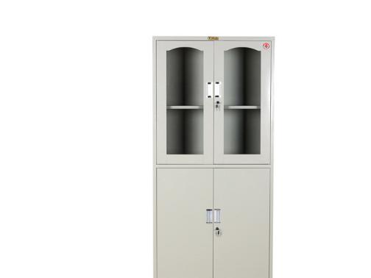
尺寸高度是1850mm，宽度是850mm，深度是390mm。上半部分是玻璃里面有2层，下半部分是铁门里面有2层。可以放4层
35公分的档案盒。

2、小冰箱1台；
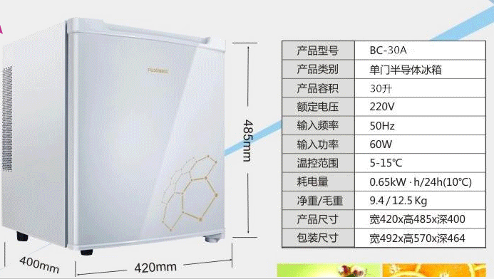
3、茶桌茶几1套；
中式木制，一桌六椅

4、小办公桌椅15套；
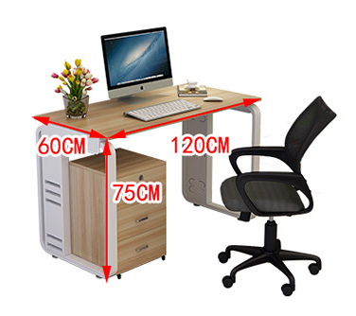
5、票据档案铁柜10组；
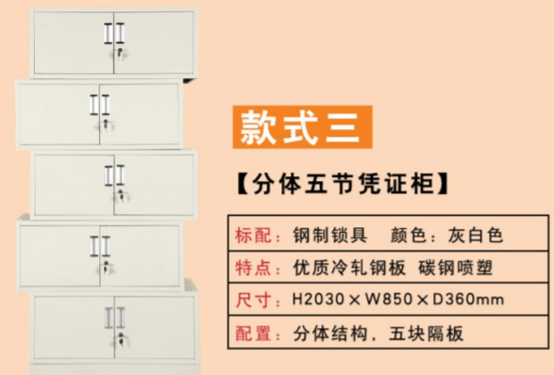
6、营业厅靠背椅5张；
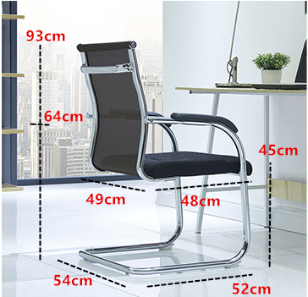
7、仓库货架16个。
